Perancangan Sistem Informasi Bimbingan Konseling Berbasis Desktop pada SMA Kemala Bhayangkari 1 Kubu Raya

Deni Risdiansyah
Program Studi Manajemen Informatika, AMIK BSI Pontianak
Jl. Abdurahman Saleh No.18A, Kota Pontianak, Indonesia
Email : deni.drx@bsi.ac.id

ABSTRAKSI
Perkembangan teknologi membuat beberapa pekerjaan bisa mudah dan cepat. Tidak hanya itu, perkembangan teknologi juga membuat pengolahan data lebih terstruktur dan mudah ditemukan bila dibutuhkan. Teknologi dapat digunakan dalam pendidikan dengan berbagai tema dan manfaat. Melihat kebutuhan di SMA Kemala Bhayangkari 1 Kubu Raya di bidang pelayanan Bimbingan Konseling maka dirancang sebuah sistem informasi yang diharapkan bisa diterapkan dan bermanfaat dalam pengolahan data, terutama data konsultasi siswa.
Kata kunci: Bimbingan Konseling, data, konsultasi, siswa

ABSTRACT
The development of technology makes some work can be easy and fast. Not only that, technological developments also make data processing more structured and easy to find when needed. Technology can be used in education with different themes and benefits. Seeing the need at SMA Kemala Bhayangkari 1 Kubu Raya in the field of Counseling Guidance service then designed an information system that is expected to be applied and useful in data processing, especially student consultation data.
Keywords: Counseling Guidance, data, consultation, students

- PENDAHULUAN
Keberadaan komputer adalah salah satu bukti dari perkembangan teknologi. Banyak manfaat yang didapat dengan adanya komputer. Beberapa pekerjaan juga bisa dilakukan dengan tepat dan cepat dikarenakan beberapa aplikasi pendukung yang ada dikomputer. Tidak terkecuali dibidang bisnis, telah banyak aplikasi yang dibuat khusus untuk bisnis tertentu dengan harapan bisa membantu dalam mengolah data agar menghasilkan informasi yang aktual, cepat dan akurat. Informasi-informasi tersebut akan berpengaruh dalam pengambilan suatu keputusan secara efektif.
Pada setiap sekolah pasti memiliki suatu layanan yang disebut bimbingan konseling. Baik itu sifatnya diwajibkan untuk semua siswa maupun sifatnya tidak wajib atau dalam arti lain hanya siswa yang membutuhkan bimbingan khusus yang memanfaatkan layanan ini. SMA Kemala Bhayangkari 1 Kubu Raya merupakan salah satu sekolah yang menerapkan layanan bimbingan konseling. Pada dasarnya bimbingan konseling ini diperuntukkan bagi siswa-siswi yang sering melakukan pelanggaran disekolah tetapi tak sedikit siswa-siswi juga melakukan konseling dengan tema urusan pribadi yang bisa mempengaruhi minat belajar mereka.

- DAFTAR PUSTAKA
  - Sistem
Menurut Pratama (2014:7) mengemukakan bahwa “Sistem didefinisikan sebagai sekumpulan prosedur yang saling berkaitan dan saling terhubung untuk melakukan suatu tugas bersama-sama”.
Definisi menurut Fatta (2007:3) yaitu “Sistem dapat diartikan sebagai suatu kumpulan atau himpunan dari unsur atau variabel-variabel yang saling terorganisasi, saling berinteraksi, dan saling bergantung sama lain”.

  - Informasi
Menurut Pratama (2014:9) yaitu “Informasi merupakan hasil pengolahan data dari satu atau berbagai sumber, yang kemudian diolah, sehingga memberikan nilai, arti, dan manfaat”
Menurut Davis didalam Fatta (2007:9) mengemukakan bahwa “Informasi adalah data yang telah diolah menjadi sebuah bentuk yang berarti bagi penerimanya dan bermanfaat dalam pengambilan keputusan saat ini atau mendatang”.

  - Sistem Informasi
Menurut Pratama (2014:10) bahwa “Sistem informasi merupakan gabungan dari empat bagian utama. Keempat bagian utama tersebut mencakup perangkat lunak (software), perangkat keras (hardware), infrastruktur, dan Sumber Daya Manusia (SDM) yang terlatih. Keempat bagian utama ini saling berkaitan untuk menciptakan sebuah sistem yang dapat mengelola data menjadi informasi yang bermanfaat”.
Sistem Informasi didefinisikan sebagai suatu alat untuk menyajikan informasi dengan cara sedemikian rupa sehingga bermanfaat bagi penerimanya menurut Kertahadi didalam Fatta (2007:9) dan terditi dari beberapa komponen sebagai berikut :
- Perangkat keras, yaitu komponen untuk melengkapi kegiatan memasukkan data, memproses data, dan keluaran data.
- Perangkat lunak, yaitu program dan intruksi yang diberikan kekomputer.
- Database, yaitu kumpulan data dan informasi yang diorganisasikan sedemikian rupa sehingga mudah diakses pengguna sistem informasi.
- Telekomunikasi, yaitu komunikasi yang menghubungkan antara pengguna sistem dengan sistem komputer secara bersama-sama kedalam suatu jaringan kerja yang efektif.
- Manusia, yaitu personel dari sistem informasi, meliputi manajer, analis, programer, dan operator, serta bertanggung jawab terhadap perawatan sistem.

  - Visual Basic
Menurut Komputer (2009:2) mengemukakan bahwa “Visual basic adalah bahasa pemograman tingkat tinggi yang sudah sangat terkenal, dimulai dengan BASIC yang terdapat pada komputer angkatan tua, seperti AT286”.

  - MySQL
Menurut Faisal (2011:126) bahwa “MySQL merupakan database server yang bersifat multiuser dan multi-threaded. SQL adalah bahasa database standar yang memudahkan penyimpanan, pengubahan dan akses informasi. Pada MySQL dikenal istilah database dan tabel. Tabel adalah sebuah struktur data dua dimensi yang terdiri dari baris-baris record dan kolom.”
Menurut Madcoms (2008:52) yaitu “MySQL merupakan salah satu software database (basis data) open source yang dikembangkan sebuah komunitas bernama MySQL AB dengan tujuan membantu user untuk menyimpan data dalam tabel-tabel”.
Tabel terdiri atas field atau kolom yang mengelompokan data-data berdasarkan kategori tertentu, seperti nama, alamat, nomor telepon, dan sebagainya. Bagian lain dari tabel adalah record atau baris yang berisikan data yang sebenarnya.
MySQL maupun software database yang lain dapat hubungkan oleh aplikasi-aplikasi yang berbeda, baik dari sisi tujuan maupun dari sisi bahasa pemrograman yang digunakan oleh masing-masing aplikasi yang bersangkutan. Ada empat instruksi dasar yang digunakan dalam sql (structured query language), yaitu :
    - Select
Digunakan untuk menampilan data yang telah ada atua tersimpan.
    - Insert
Digunakan untuk menambahkan data yang baru kedalam database.
    - Update
Digunakan untuk mengubah data yang telah disimpan sebelumnya pada database.
    - Delete
Digunakan untuk menghapus data yang telah ada pada database.

  - Hierarchy Input Process Output (HIPO)
Merupakan alat dokumentasi program. Akan tetapi sekarang, banyak digunakan sebagai alat desain dan teknik dokumentasi dalam siklus pengembangan sistem yang berbasis pada fungsi, yaitu tiap-tiap modul di dalam sistem digambarkan oleh fungsi utamanya. Menurut Fatta (2007:147) HIPO merupakan teknik untuk mendokumentasikan pengembangan suatu sistem yang dikembangkan oleh IBM.
HIPO dapat digunakan sebagai alat pengembangan sistem dan teknik dokumentasi program. Penggunaannya mempunyai beberapa sasaran, yaitu:
- Untuk menyediakan suatu struktur guna memahami fungsi-fungsi dari sistem.
- Untuk lebih menekankan fungsi-fungsi yang harus diselesaikan oleh program.
- Untuk menyediakan penjelasan yang jelas dari input yang harus digunakan dan output yang dihasilkan.

  - LRS
Model relasional secara formal diperkenalkan oleh Dr. E. F. Codd pada tahun 1970 dan berkembang saat itu melalui serangkaian tulisan. Pada model relasional, suatu basis data merupakan suatu kumpulan tabel relational. Menurut Simarmata (2007:156) suatu tabel relasional adalah suatu file flat yang terdiri atas sekumpulan kolom dan sejumlah baris yang tak dikenal. Sedangkan suatu relationship adalah suatu keterkaitan antara dua tabel atau lebih yang hubungannya dinyatakan dengan kunci utama dan kunci tamu.
Kunci merupakan sebuah kombinasi dari satu kolom atau lebih yang berada didalam suatu tabel yang secara unik mendefinisikan baris dalam tabel. Menurut Simarmata (2007:162) ada empat sifat yang
diinginkan pada kunci :
- Familiarity: Nilai-nilai kunci harus berarti bagi pengguna.
- Stability: Nilai-nilai kunci tidak harus bisa diubah.
- Minimality: Kolom harus tercakup di dalam kunci jika penting untuk keunikan.
- Simpicity: Pendek, kunci yang sederhana lebih baik daripada panjang. Secara konseptual, kunci bersifat kompleks.

- METODE
  - Pengumpulan Data Primer
Pengumpulan data dilakukan dengan melakukan wawancara langsung kepada guru Bimbingan Konseling di SMA Kemala Bhayangkari 1 Kubu Raya

  - Pengumpulan Data Sekunder
Mengumpulkan data dengan cara membaca dan mempelajari buku-buku, makalah-makalah, artikel-artikel dan bahan-bahan dari internet yang sesuai dengan topik yang sedang dibahas.

  - Pengembangan Perangkat Lunak
Metode pengembangan perangkat lunak yang digunakan adalah metode Waterfall. Sebuah pendekatan kepada perkembangan perangkat lunak yang sistematik dan sekuensial mulai dari tingkat dan kemajuan sistem pada analisis, desain, kode, pengujian, dan pemeliharaan. Terdiri dari beberapa tahapan, yaitu: tahap analisis, perancangan, pengkodean, dan pengujian

- HASIL DAN PEMBAHASAN
Sistem Informasi Kursus Komputer merupakan aplikasi pengolahan data yang terdiri dari data peserta kursus, data pembayaran hingga jadwal kegiatan. Aplikasi ini dibuat menggunakan Visual Basic 6.0 dengan database MySQL.

  - Perancangan Aplikasi
Beberapa rancangan antarmuka pada aplikasi antara lain sebagai berikut :
    - Saat program pertama kali dijalankan maka akan muncul tampilan Login, jika berhasil login maka akan muncul halaman utama yang berisikan menu Master Data, menu Konseling, menu Laporan dan Keluar.
    - Menu Master Data berfungsi untuk menambah, mengubah dan menghapus data-data admin, Kelas dan Siswa. Data-data tersebut cukup disikan sekali saja untuk dapat digunakan konsultasi.
    - Menu Konseling berfungsi untuk mengelola data siswa yang konsultasi mulai dari menambah data konsultasi baru maupun melihat rekapitulasi konsultasi sebelumnya.
    - Menu Laporan digunakan untuk mengetahui data siswa dan permasalahan yang dihadapinya mulai dari perhari, perminggu maupun perbulan.
    - Menu Keluar digunakan untuk mengakhiri aplikasi.

  - Hierarchy Input Process Output (HIPO)
Gambar 1. HIPO

  - Database
Gambar 2. Logical Record Structure (LRS)

Rancangan struktur tabel dalam database yang digunakan untuk menyimpan data pada sistem informasi pelatihan mobil adalah sebagai berikut :
    - Tabel Admin
Tabel admin digunakan untuk menyimpan data-data guru atau yang berkepentingan agar bisa akses masuk kedalam sistem.
Tabel 1. Tabel Admin
Kolom | Tipe Data (Ukuran) | Keterangan
Id_Pengguna | Char(10) | Primary Key
Nama | Varchar
Sandi

    - Tabel Kelas
Tabel kelas digunakan untuk membuat master kelas pada sekolah. Tabel kelas juga dapat digunakan sebagai kata kunci pencarian saat melihat rekapitulasi siswa yang konsultasi.
Tabel 2. Tabel Kelas
Kolom | Tipe Data (Ukuran) | Keterangan
Id_Kelas | Int | Primary Key, Auto Increment
Nama | Varchar(10)
Keterangan

    - Tabel Siswa
Tabel siswa digunakan untuk menampung seluruh data siswa atau data-data siswa yang pernah melakukan konsultasi saja.
Tabel 3. Tabel Siswa
Kolom | Tipe Data (Ukuran) | Keterangan
NIS | Char(10) | Primary Key
Nama | Varchar(30)
Tempat_Lahir | Varchar(20)
Tanggal Lahir | Date
Jenis_Kelamin | Enum(“L”,”P”)
Agama | Varchar(15)
Alamat | Text
Telp | Varchar(20)
Id_Kelas | Int | Foreign Key

    - Tabel Konseling
Tabel konseling merupakan tabel utama yang digunakan untuk menampung berbagai masalah maupun kendala siswa-siswi dalam aktifitas belajar mereka.
Tabel 4. Tabel Konseling
Kolom | Tipe Data (Ukuran) | Keterangan
Id_Konseling | Int | Primary Key, Auto Increment
NIS | Char(10) | Foreign Key
Id_Kelas | Int | Foreign Key
Id_Pengguna | Char(10) | Foreign Key
Tanggal Konseling | Date
Cacatan_Konseling | Text
Solusi | Text

  - Desain Interface
    - Tampilan Masuk
Tampilan ini digunakan untuk verifikasi siapa saja yang berhak masuk kedalam sistem. Tentu saja data-data admin tersebut telah disimpan terlebih dahulu sebelum kita mencoba masuk.
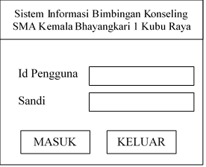
Gambar 2. Tampilan Masuk

    - Tampilan Menu Utama
Ini adalah tampilan kedua pada sistem setelah kita berhasil masuk. Disini terdapat tiga menu utama yaitu master data, konseling dan laporan.
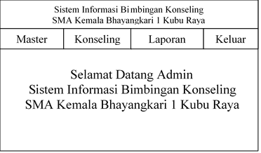
Gambar 3. Tampilan Menu Utama
    - Tampilan Data Admin
Menu ini berfungsi untuk melihat daftar guru-guru atau pihak sekolah yang berkepentingan. Daftar ini menunjukkan siapa saja yang berhak masuk kedalam sistem.
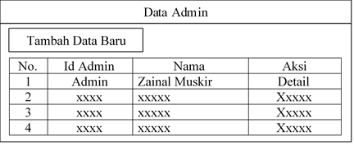
Gambar 4. Tampilan Data Admin

    - Tampilan Tambah Admin
Jika terdapat guru atau pihak sekolah yang belum terdaftar pada sistem maka dapat ditambah dengan cara mengisi data-data yang diminta oleh sistem. Setelah dinyatakan berhasil terdaftar maka guru atau pihak sekolah tersebut dinyatakan telah bisa masuk kedalam sistem ini.
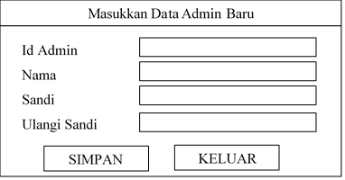
Gambar 5. Tampilan Tambah Admin

    - Tampilan Data Kelas
Ini merupakan daftar kelas yang dimikili oleh sekolah. Jika terdapat penambahan lokal maka pihak sekolah bisa menambahkan data tersebut tanpa memanggil pihak pengembang sistem.
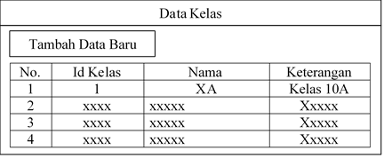
Gambar 6. Tampilan Data Kelas

    - Tampilan Tambah Kelas
Jika terdapat kelas yang belum terdaftar maka pihak sekolah bisa menambahkan dengan cara mangisi data yang diminta oleh sistem. Jika terlah berhasil disimpan maka data kelas baru telah terdaftar dan bisa dimanfaatkan kedepannya.
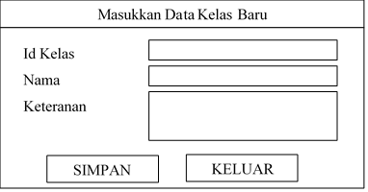
Gambar 7. Tampilan Tambah Kelas

    - Tampilan Data Siswa
Menu ini berfungsi untuk mendata seluruh siswa-siswi atau bisa juga digunakan untuk menampung siswa-siswi yang pernah melakukan aktifitas konsultasi saja.
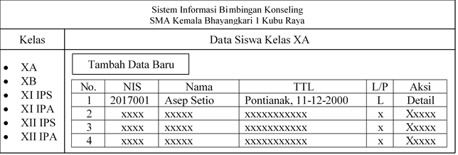
Gambar 8. Tampilan Data Siswa

    - Tampilan Tambah Siswa
Jika terdapat kondisi tidak menemukan data siswa yang berkonsultasi bisa jadi karena data siswa tersebut belum disimpan kedalam sistem. Untuk itu menu ini berfungsi menambahkan data siswa-siswi yang berlum terdaftar sebelumnya agar pihak sekolah mengetahui siapa saja yang pernah berkonsultasi sebelumnya.
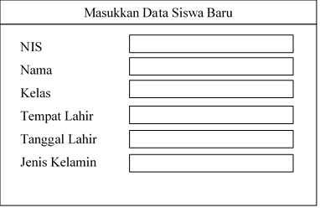
Gambar 9. Tampilan Tambah Siswa

    - Tampilan Rekap Catatan Konseling
Menu ini berfungsi untuk melihat data siswa-siswi yang pernah melakukan konsultasi beserta permasalahan yang dihadapi mereka dan solusi yang diberikan oleh guru atau pihak sekolah.
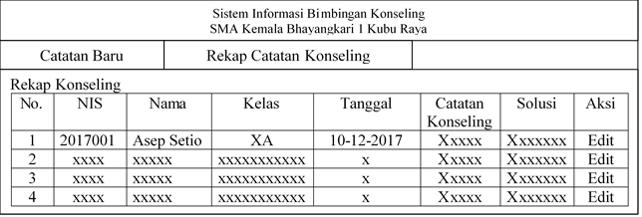
Gambar 10. Tampilan Rekap Catatan Konseling
    - Tampilan Catatan Konseling Baru
Saat siswa ingin melakukan konsultasi maka guru atau pihak sekolah yang melayani wajib mengisi fungsi ini agar segala permasalahan siswa dapat tersimpan kedalam sistem. Data-data konsultasi yang tersimpan diharapkan dapat menjadi acuan pihak sekolah dalam mengambil keputusan untuk kedepannya.
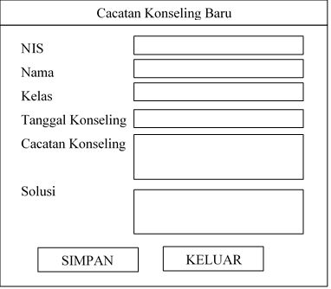
Gambar 11. Tampilan Catatan Konseling Baru

- KESIMPULAN
    - Sistem Informasi Bimbingan Konseling ini dimaksudkan untuk mempermudah guru Bimbingan Konseling dalam mendata siswa-siswi yang pernah melakukan konsultasi.
    - Data yang tersimpan diharapkan dapat dimanfaatkan oleh pihak sekolah dalam mengambil kesimpulan dan keputusan mengenai permasalhan dan perkembangan siswa-siswi kedepannya.
    - Mengenai privasi siswa maka terdapat sistem keamanan dimana tidak semua guru bisa memiliki akses kedalam sistem.

REFERENSI
Fatta, Hanif Al. 2007. Analisis & Perancangan Sistem Informasi untuk Keunggulan Bersaing Perusahaan dan Organisasi Modern. Yogyakarta: CV. Andi Offset.
Komputer, Wahana. 2009. Visual Basic 2008. Yogyakarta: CV. Andi Offset.
Madcoms. 2008. Teknik Mudah Membangun Website dengan HTML, PHP, dan MySQL. Yogyakarta: CV Andi Offset.
Pratama, I Putu Agus Eka. 2014. Sistem Informasi dan Implementasinya. Bandung: Informatika.

